臺北市中正區弘道國民中學教育儲蓄戶救助金實施要點
101.08.29校務會議通過
102.08.29校務會議修正
103.08.29校務會議修正
- 依 據：
- 教育部推動學校教育儲蓄戶實施要點。
- 臺北市政府教育局98年11月18北市教國字第09840405500號函。
- 臺北市政府教育局103年7月25日北市教國字第10338419100號函。
- 目 的：照顧經濟弱勢、家庭突遭變故的學生，使其學習順利。
- 經費管理：
- 經費專戶：臺北市立弘道國民中學教育儲蓄專戶。
- 專戶帳號：210131162990。
- 經費來源：
- 上級機關核撥之愛心捐款。
- 校友、家長、校內外善心人士捐款。
- 師生義賣收入。
- 辦理公開募款。
- 組織與執掌：
- 管理小組：
- 本小組每學期召開一次會議，遇有特殊狀況，可由主任委員召開臨時會。
- 依北市教國字第10237165600號函，學校辦理教育儲蓄戶業務所檢附之資料，原須經校務會議提案並通過，惟考量前述資料彙整及提報時間與校務會議召開時間不易配合，有其實質執行困難，經臺北市教育局及社會局同意，得改由教育儲蓄戶管理小組提案通過。又為求周全，請通過將其餘相關行政事項授權管理小組辦理。
序號 | 職務 | 職稱 | 職掌 | 備註
1 | 主任委員 | 校長 | - 主持管理小組暨審理補助申請。  - 督促專戶運作與核定管理小組各項決策事宜。  - 召集及主持工作會議。
2 | 副主任委員 | 家長代表 | - 協助推廣教育儲蓄專戶事宜及募款事宜。  - 導入社區與社會資源。
3 | 執行秘書 | 訓導主任 | - 辦理教育儲蓄專戶行政業務。  - 管理本校教育儲蓄專戶。  - 儲蓄專戶辦理情形公開徵信。
4 | 審核小組 | 教務主任 | - 參與管理小組審核。  - 協助弱勢學生申請並協助辦理。
5 | 審核小組 | 總務主任 | - 參與管理小組審核。  - 協助弱勢學生申請並協助辦理。
6 | 審核小組 | 輔導主任 | - 參與管理小組審核。  - 協助弱勢學生申請並協助辦理。
7 | 審核小組 | 補校主任 | - 參與管理小組審核。  - 協助弱勢學生申請並協助辦理。
8 | 審核小組 | 教師代表 | - 參與管理小組審核。  - 協助弱勢學生申請並協助辦理。
- 工作小組：
序號 | 職務 | 職稱 | 職掌 | 備註
1 | 副執行秘書 | 訓育組長 | - 受理各項申請補助案件。  - 彙整各項申請補助名單。  - 協助執行秘書工作事宜。
2 | 工作小組 | 資訊組長 | 校內網頁設置
3 | 工作小組 | 會計主任 | 經費收支登帳管理
4 | 工作小組 | 出納組長 | - 依法辦理經費收支憑證核銷手續。  - 開立捐款收據及付款資料。
- 照顧對象：本專戶限補助符合下列條件之本校在學學生：
一、家庭突遭變故，致使無法順利就學之特殊個案學生。
二、其他特殊情況致使生活或就學發生困難，需要協助之特殊個案學生。
- 補助類別：
- 急難救助金
- 清寒學習補助金
- 校外教學、畢業旅行、畢業紀念冊
- 特殊狀況
補助類別 | 申請條件 | 繳附證件 | 補助金額
急難救助金 | 學生家庭遭遇重大變故或災變，學生本人或家長罹患重大傷病無力就醫或經濟拮据  （未通過教育部學產基金申請資格者） | ◎申請書  ◎醫療證明文件或其他足堪證明之資料 | 每年每次1,000元至5,000元，上限10,000元
其他特殊情況補助費 | 非屬上述情形管理小組專案審查通過之申請補助項目 | ◎申請書  ◎計劃書含經費需求說明書或其他，以供審理小組審查參考之 | 每年每次1,000元至5,000元，上限10,000元
- 補助標準：
- 家庭突遭變故，致使其無法順利接受教育者補助三仟元整，其中倘若符合中低收入戶標準者五千元。
- 非上述家庭的學生，但需要協助方能使其順利就學或參與學校活動之特殊個案學生進行補助。
- 捐款已指定用途者，依其指定用途支用，補助符合需求的對象。
- 個案學生已接受其他經費補助者，不再重複補助。但其他經費補助仍無法解決其困難時，得依需要再予以補助。
- 依實際情況經由教育儲蓄專戶救助金管理小組審議核發補助金額。

補助金額 | 補助申請流程
5,000元以下(含) | 每年每次補助伍仟元(含)以下，由執行秘書上簽後，送至校長核准後即可。  - 執行秘書 → 校長
超過5,000元(不含) | 每年每次補助超過伍仟元，由執行秘書上簽後，送至審核小組進行審核，經審核通過後，送至校長核准即可。  - 執行秘書 → 審核小組 → 校長
- 經費動支程序：
- 學校校長、教職員工發現某個案學生需要協助，得提出補助的申請書（如附件1），經學校教育儲蓄專戶救助金管理小組審核後，撥款補助。
- 家長發現某個個案學生需要協助，亦可向校長及教職員工反應，由個案教師提出補助的申請書。
- 教育儲蓄專戶管理小組審核前，須由該生導師及一位工作小組成員會同進行家庭訪問並填寫訪視紀錄表。（如附件2）
- 相關申請流程如下表：
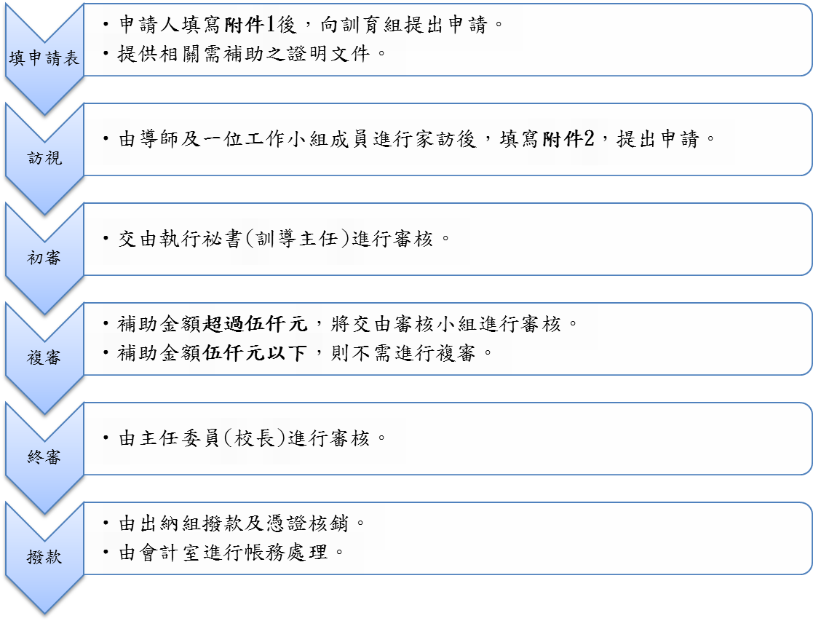
- 本要點經校務會議通過，陳校長核可後，報請臺北市政府教育局核備，公布實施；修正時亦同。

附件1
臺北市中正區弘道國民中學教育儲蓄戶救助金申請表
班級 |  | 學生 |  |  |  |  | 導師
家長 |  | 關係 |  |  | 聯絡電話
住址
是否已申請其他救助？□有。項目：___________________
□否。
是否有申請過本校教育儲蓄戶救助金？ □否。(請填寫下列申請原因) □有。前次申請日期：_____________
申請類別 |  |  |  | 詳述原因
□急難救助慰問金
□清寒學習補助金
□專案補助：
□特殊狀況
申請補助金額：
填表申請人： |  |  |  | 填表時間 |  | 年 月 日
承辦人： 出納組：
總務主任： 校 長：
會計主任：

核定補助金額：新台幣（ ）元整。

附件2
臺北市弘道國中教育儲蓄戶救助金之家庭訪視表
訪視  對象 | 班 級 | 學生姓名 |  | 導師簽名
訪視  對象 | 年 班
家庭  資料 | 父 | 母 |  | 電話
家庭  資料 | 住 址
補助  類別 | □急難救助慰問金  □清寒學習補助金  □專案補助：  □特殊狀況
申請
原因
家庭經濟狀況
訪視補助評估
訪視人員簽章 |  |  | 訪視日期 |  | 年 月 日
輔導主任： 校 長：
※注意事項提醒：
1、請避免在家長面前作記錄，尤其忌諱一一當面記載。
2、除非特殊情形，訪問時間不要太長。

